ГУО «БГУИР»
Факультет информационной безопасности
Кафедра защиты информации

Отчет по
Лабораторной работе №1
Линейный вычислительный процесс

Подготовил:
Студент гр. 668201
Жеромский С. В.
Проверила:
Семижон Е. А.

Минск 2026
Цель: изучить правила составления текстов программ, научиться реализовывать линейные алгоритмы, а также составлять каркас простейшей программы в среде C++ Builder. Написать и отладить программу линейного алгоритма в консольном и(или) оконном приложении.
Вариант №8.
Создать программу вычисления указанной величины. Результат проверить при заданных исходных значениях.
Код программы:
#include <bits/stdc++.h>
using namespace std;
#define int long long
double inputNumber(const string& message) {
string input;
double number;
char extra;
cout << message;
getline(cin, input);
stringstream stream(input);
if (stream >> number && !(stream >> extra)) {
return number;
}
cout << "Invalid input. Please enter a number.\n";
return inputNumber(message);
}
void chooseInputMethod(double& x, double& y, double& z) {
cout << "Choose input method:\n";
cout << "1) Enter values manually\n";
cout << "2) Use default values\n";
int choice = inputNumber("Your choice: ");
switch (choice) {
case 1: {
x = inputNumber("Enter value for x: ");
y = inputNumber("Enter value for y: ");
z = inputNumber("Enter value for z: ");
break;
}
case 2: {
cout << "Using default values:\n";
cout << "x = " << x << "\n";
cout << "y = " << y << "\n";
cout << "z = " << z << "\n";
break;
}
default: {
cout << "Invalid choice. Please try again.\n";
chooseInputMethod(x, y, z);
break;
}
}
}
int32_t main() {
double x = -0.02235;
double y = 2.23;
double z = 15.221;
chooseInputMethod(x, y, z);
cout << "phi = " << pow(M_E, fabs(x - y)) * pow(fabs(x - y), x + y)
/ (atan(x) + atan(z)) + cbrt(pow(x, 6)
+ pow(log(y), 2))<< endl;
return 0;
}

Результат вычисления:
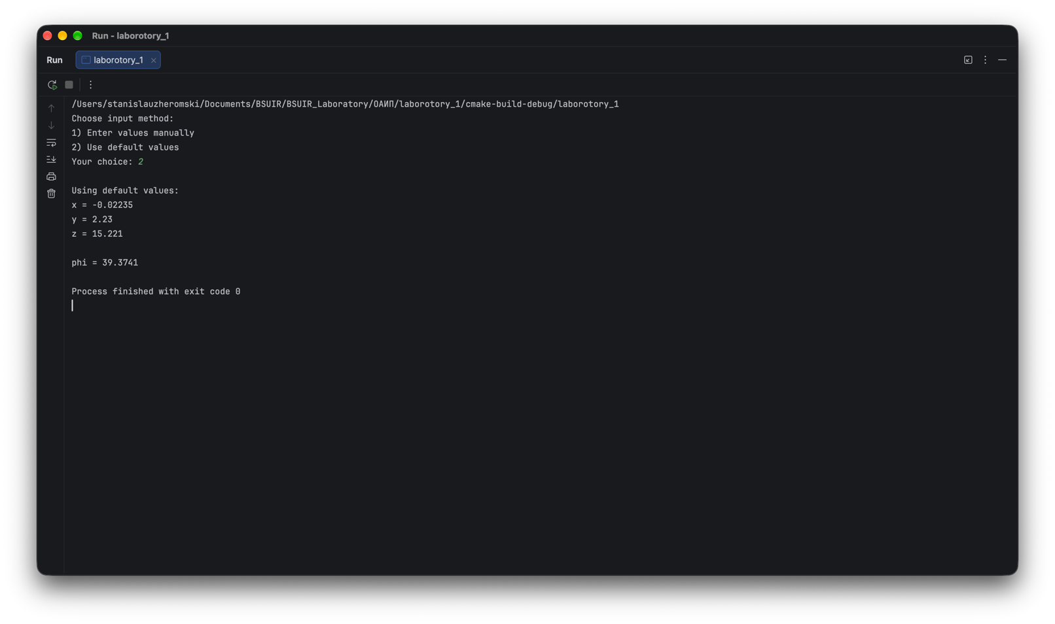
Вывод: Создал программу вычисления указанной величины. Результат проверил при заданных исходных значениях.

